文件加载

综述和基本语法：  
1.有4个文件加载语法：include，require，include_once，require_once

2.他们的使用形式完全一样，比如

include “要加载的文件路径”；

include （“要加载的文件路径”）；

3.他们的含义也几乎一样:只是在加载失败时或是否重复加载这种情况，有所不同。

4.他们可以载入php和html文件；

**文件加载的路径问题：**

**前提说明： 以下说明举例以include为例**

三种路径形式

相对路径：

是相对于当前网页文件所在的位置来定位某个被加载的文件位置，主要依赖以下2个特殊的路径符号：

./：表示当前位置，即当前网页文件所在的位置

../：表示上一级位置，即当前网页文件所在的位置的上一级

我们需要用这两个符号来表达位置信息，比如：

**Include “./ab.php” 表示当前网页所在位置ab.php**

**Include “../ab/ab.html”**

绝对路径：

绝对路径又分两种：

本地绝对：

Include “C:/d1/d2/p1.php”;

不建议使用

但，其实我们这种本地绝对路径的写法是很常用的！

网络绝对：

Include “www.174133.com/p1.php”;

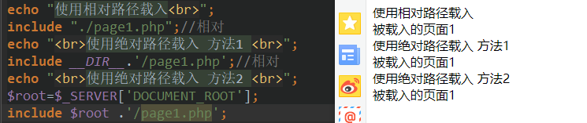

无路径 （不推荐）

形式就是没有给出路径信息，而只给出文件名，我们不推荐

比如 include “文件名” //此时php语言引擎会在当前网页目录下找该文件

4个载入语句区别：

Include和request的区别：

Include载入文件失败时，报一个提示错误，然后继续执行后续代码

Request载入文件失败时，报错并立即终止执行。

通常，request用于在页面中，后续代码依赖于载入文件的时候

如果不依赖则使用include

**include_once和request_once的区别**

同Include和request的区别

Include和include_once区别

Include载入文件不判断，只要有include，就会载入一次，即此时可能导致重复载入

include_once载入的文件会有内部判断机制是否前面代码已经载入过，如果载入过，就不再载入。

**request和request_once区别**

**同include一样**

**Return语句作用**

**一个载入语句，如果载入成功，其实有返回值为，如果失败，则返回false。通常不使用**

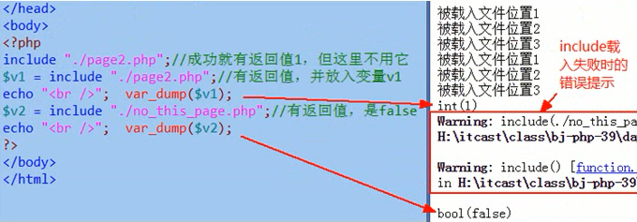

**被载入文件里有return语句，此时就会有另外的机制和作用**

1. **return语句此时的作用是终止载入过程。（载入文件）**

**如下**

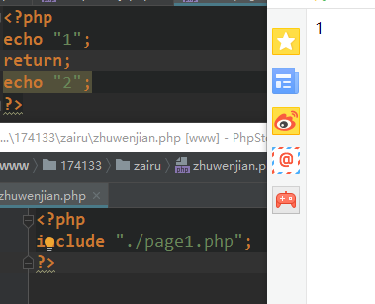

**2.return语句也可以用于该被载入文件载入时返回一个数据**

